恒大地产“佟你一起 安家恒大”淘宝直播卖房首战大捷
广 告 主：恒大
所属行业：地产
执行时间：2020.04.24
参选类别：直播营销类
营销背景
受疫情影响，房企线下销售渠道近乎停滞
由于受到新冠肺炎疫情影响，房企售房不得不普遍转移至线上，并进一步催化了部分房企利用社交平台进行“直播售房”的新型营销方式。随着疫情防控进入常态化，房企线上售房也将成为新趋势。
营销目标
开拓线上卖房新模式，走出楼市销售困境
对于首次尝试直播卖房的恒大地产来说，带货效果是恒大最看重的。首秀必须告捷，才能有力回应集团上下那些质疑的声音，也能更好地带动各区域分公司迅速拥抱直播卖房新模式。此次直播，恒大设定的销售目标为，38套秒杀房必须全部卖出，且至少3000人下单购房券。
营销痛点：房产单价高、且难以展示，不利于直播
虽然直播早已是热门的营销方式，但对房地产行业的影响却微乎其微。究其原因，就是房产是大宗商品。在小小的直播间内，无法直观地进行产品展示；而且，高昂的价格也难以让消费者冲动剁手。因此，房地产直播一直没能发展起来。在此之前也鲜有成功的行业案例。
策略与创意
直播的核心在于用户观看体验，它是带货效果的重要影响因素。我们为此推出了直播形式的创新：
1、首创上下分屏淘宝直播模式，打造沉浸式的观看体验；
2、以“明星分享体验+主播带货”模式直播，打造专属房产行业的直播模式；
3、推出特价房+购房券的商品组合，刺激消费者立即买单。
我们从“直播平台”、“主播”、“直播形式”三大核心维度制定了直播策略。
在平台选择上，选定了国内最成熟的直播带货平台——淘宝直播。
在主播人选上，聚焦淘宝top10主播，因为淘宝直播的流量基本被top10主播所占据，并最终选定了淘宝top3主播——烈儿宝贝；并邀请明星佟大为作为直播嘉宾，与烈儿宝贝共同为恒大直播带货。
在直播形式上，我们也进行大胆创新，房子不同于快消品，无法直观地展示，为了让观众直观地了解推介房产，我们首创上下分屏的淘宝直播模式，让观众能够同时看到主播的讲解和房源的详细画面。
执行过程/媒体表现
亮点1——上下分屏，恒大首创，巧妙解决“商品无法展示”的难题
此次直播间的内容呈现形式，钛铂结合恒大行业特质，打造了淘宝直播中的上下双屏形态，让主播和嘉宾进行恒大场景表述；
同时让直播间观看者清晰明确了解恒大的园林特色，景观特色，也是恒大在淘宝直播中首创电视节目级别的直播内容观感。
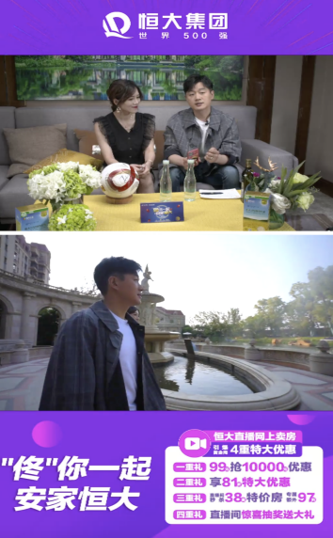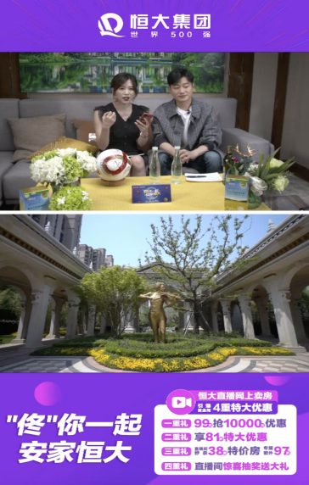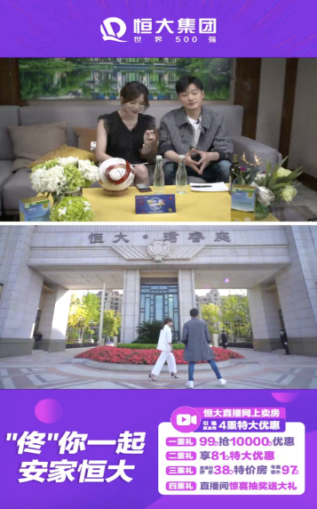
亮点2——录播转介，沉浸体验，带领用户身临其境了解产品
此次在固定场景的呈现下，打造出实景录播的形式在直播过程进行实时切换，让观看者跟随艺人和主播的视角进行体验。
并为艺人和主播在恒大铂金会所的场景体验，动线规划打造出生活场景的氛围感，这样让观看者更为直观的感受到恒大的品质及下单冲动。
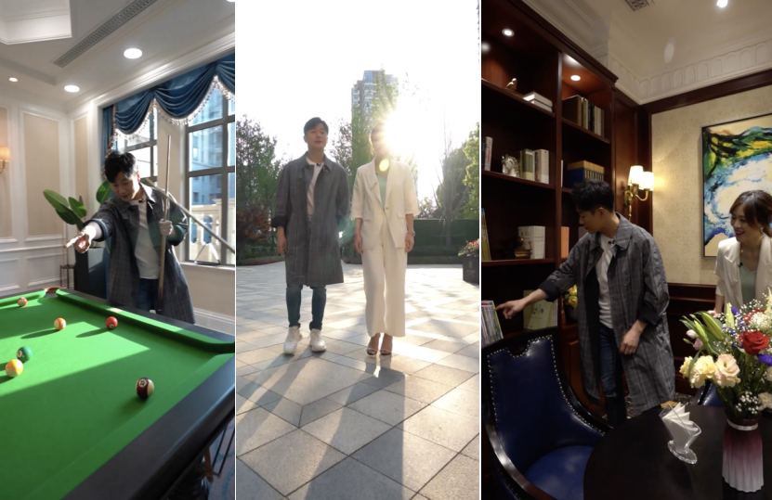
亮点3——明星体验，置业顾问解析细节，两重配合建立消费者信任感
在直播过程中，启动如电视节目录制的走播形式，带来直播新体验，让直播间的观众如同亲临现场，一起同艺人和主播感受恒大的9A品质。
明星主播和专业的置业顾问一同为用户解析房源细节，建立与消费者的信任感，真正实现直播间的下单冲动和购买达成。
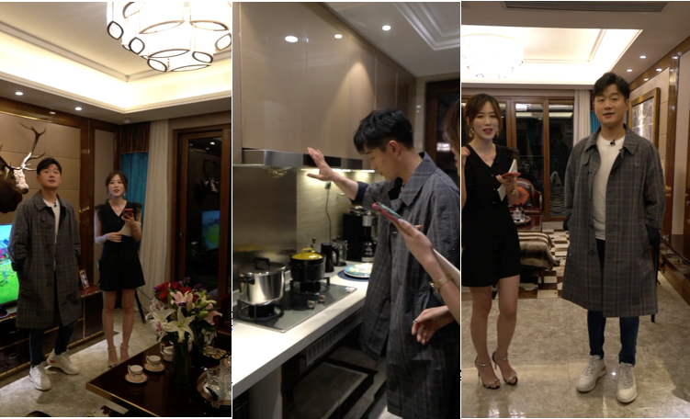
亮点4——专业团队，为直播首秀保驾护航
1）视觉设计：从需求下达到执行出品，钛铂组织10人组的视觉设计人员做专业支持，在2小时内完成所有的内容输出，并提供源文件供直播执行工作推动；
2）视频制作：根据前期的沟通及现场实际执行的安排，在5小时内完成30组空景（两个楼盘门头、园林、公园、样板间、会所）的拍摄工作，并在艺人及主播时间延后的情况下，2小时素材内容，全面保障大门园林取景以及会所走录的顺利完成，同时在2小时内容完成了直园林和会所的5分钟精剪片输出工作，保障直播的亮点呈现，此外留存60G的视频素材供恒大后续剪辑、宣传使用；
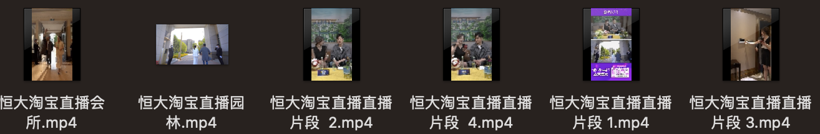
3）技术支撑：为保障此次直播首秀，采用综艺节目的专业配置。从控台、导播到OBIS的信息推流，让一场看似简单的直播全面对齐电视直播的标准版执行，并在现场动线及空间有限的情况下，四台机位保障实时切换、分屏直播、走播的需求达成，呈现淘宝直播的新标准。
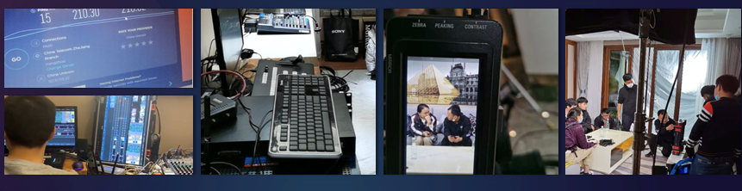
营销效果与市场反馈
大获全胜，直播卖房广受欢迎
销售数据：38套特价房1秒抢空，6500人下单购房券，200%超额完成销售目标。
传播数据：观看人数1小时超380万，总计600万；累计点赞数1000万+

